 

CICLO FORMATIVO DE GRADO SUPERIOR - TÉCNICO EN ADMINISTRACIÓN DE SISTEMAS INFORMÁTICOS EN REDES

IMPLANTACIÓN DE SISTEMAS OPERATIVOS

***Importante:***

* Responder cada ejercicio, justificando la respuesta ( excepto las preguntas con respuesta múltiple, dónde deberá resaltarse la respuesta en amarillo). Ej:

***1.-*** ¿Cuál es la capital de Rusia?

1. Kiev
2. Helsinki
3. Moscú
4. Estocolmo

* Las preguntas de desarrollo contestadas incorrectamente o no contestadas, se califican con 0.- puntos. Las incompletas se valoran a 0.5 puntos y las correctas a 1.- punto. La misma valoración para las correctas de respuesta múltiple
* Responder la actividad en formato .doc, pero entregar en .pdf para subirlo a la plataforma Moodle en el plazo que se determine
* Crear un archivo con la siguiente nomenclatura: Nombre_UTXX_Nº ActividadXX ( ej: *JoseMiguelAlonso_UT1_1*)
* Utiliza todos los recursos disponibles para desarrollar la actividad
* Evitar cometer errores ortográficos y presentar adecuadamente

**Ejercicios**

***1.-*** Accede a los registros del sistema y vea los sucesos registrados en los 3 tipos de registros (Sistema, Seguridad y Aplicación) ***(1.- pto)***

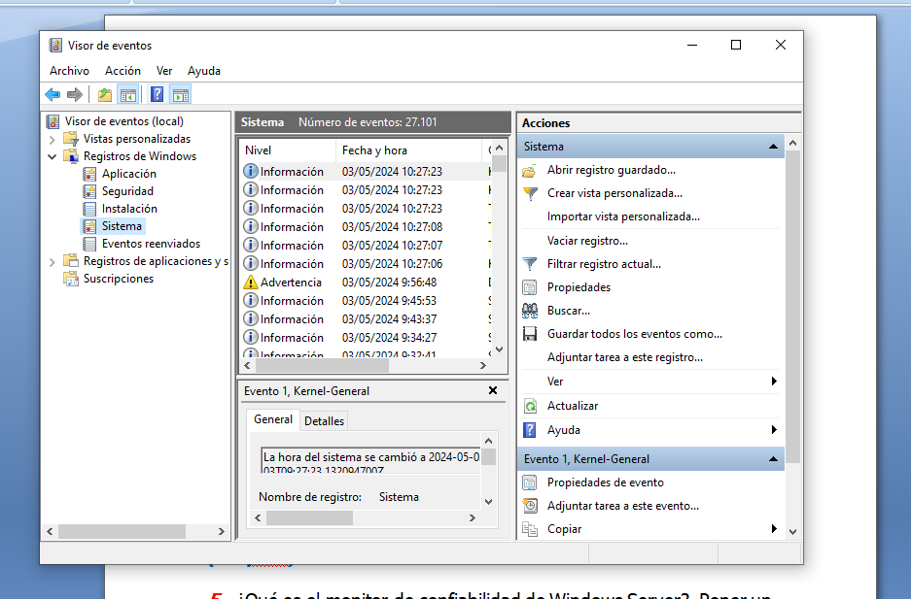

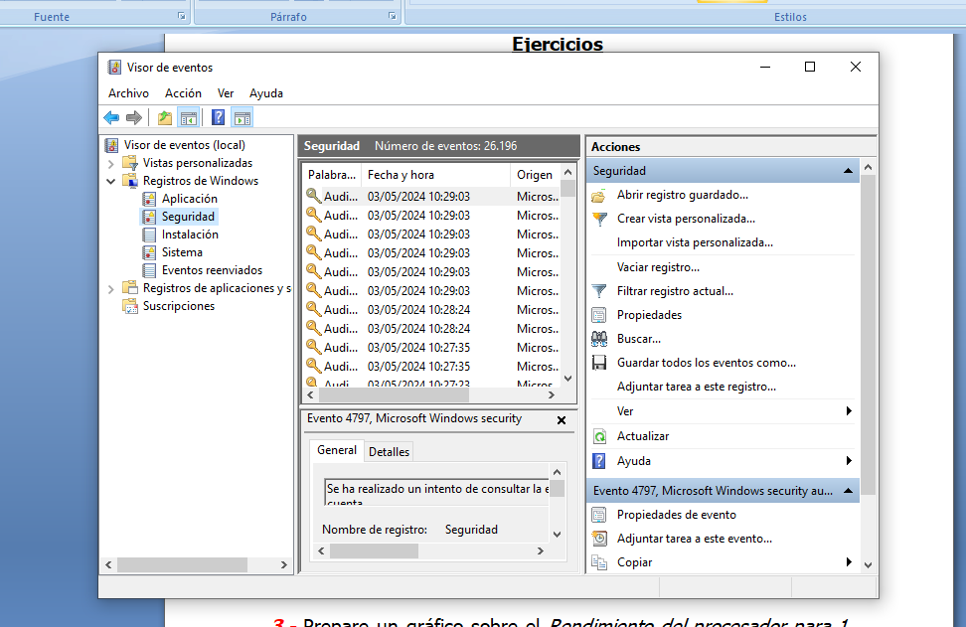

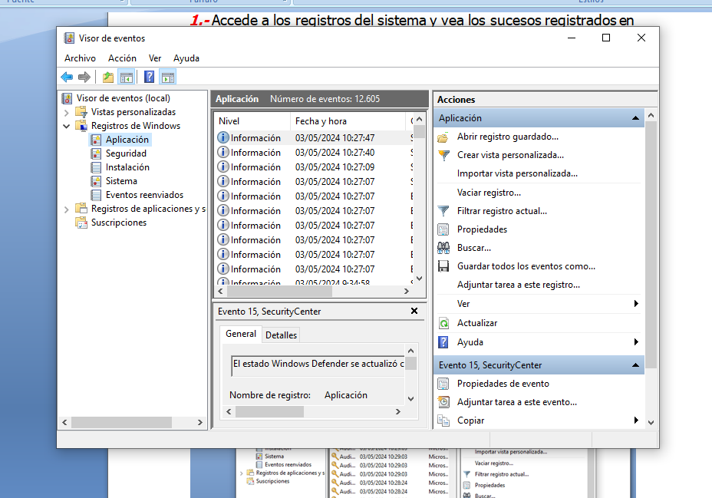

***2.-*** Busca como generar un gráfico sobre el *% de tiempo del procesador* para los equipos del dominio y realizalo para la MV de Windows 10.

***(1.- pto)***

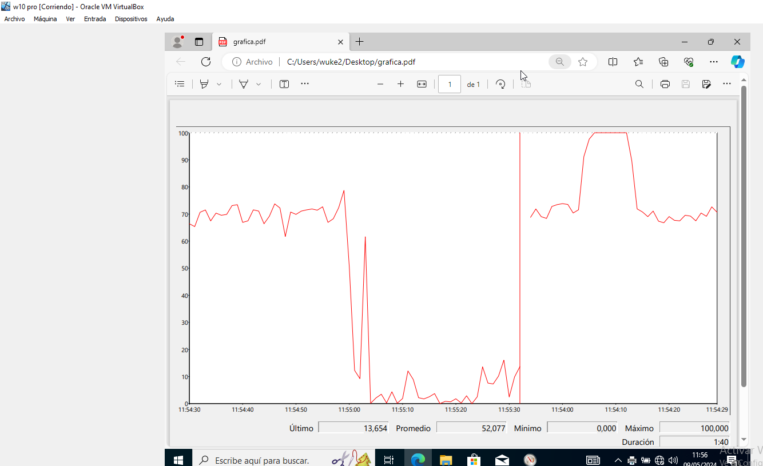

***3.-*** Prepare un gráfico sobre el *Rendimiento del procesador para 1 equipos.* Guarde los datos como un informe para poder recupéralos desde una hoja de cálculos. ***(2.- ptos)***

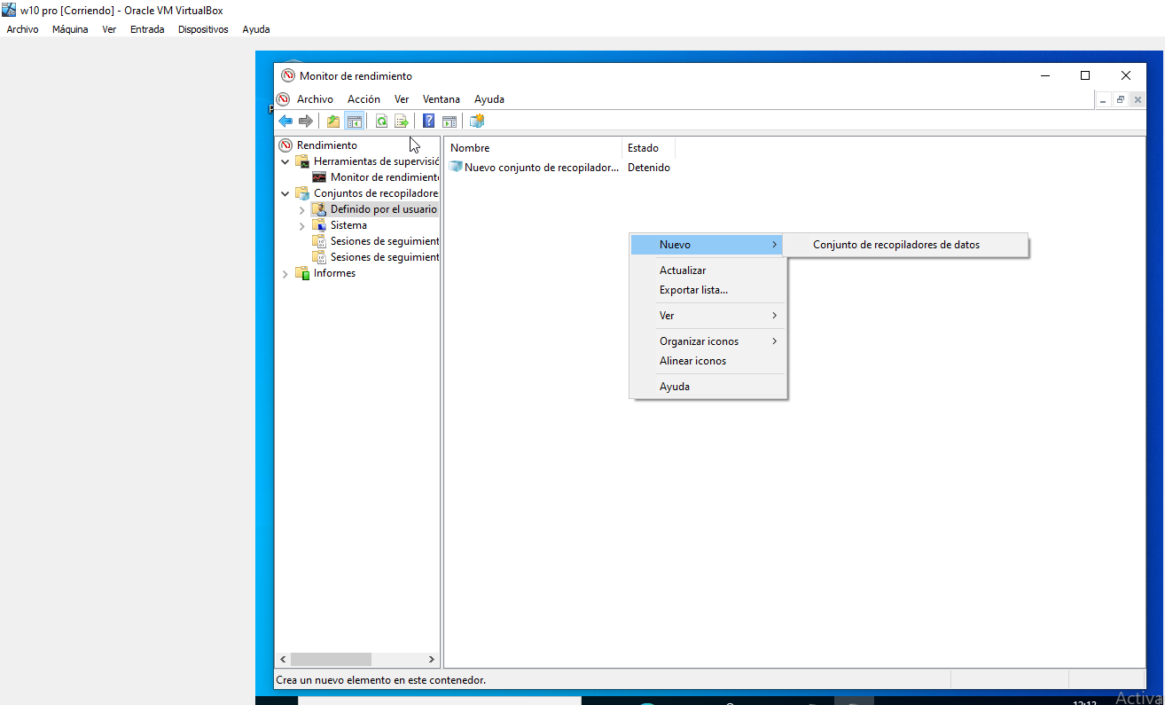

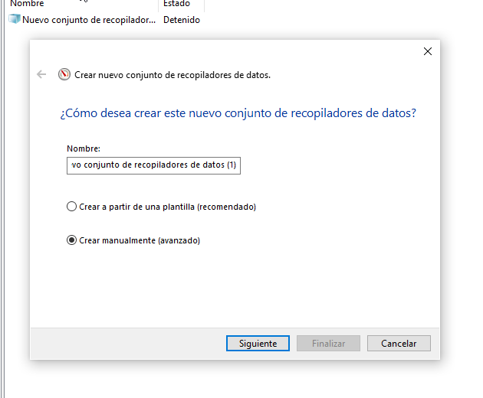

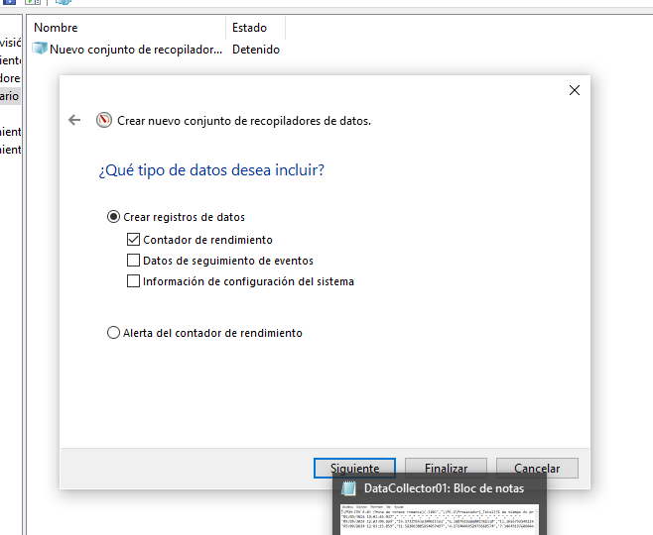

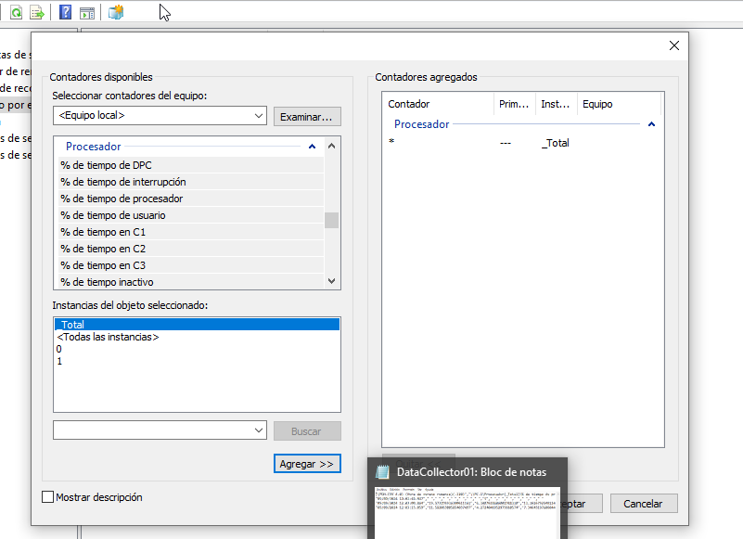

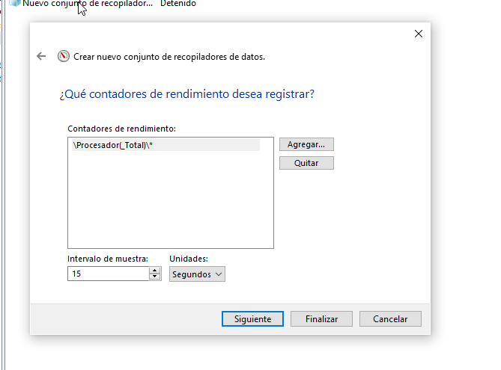

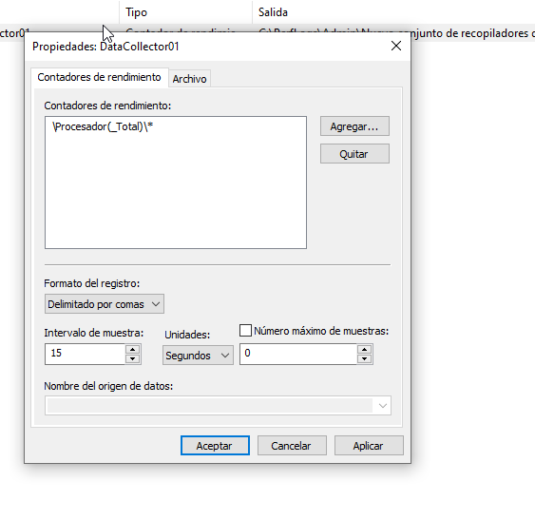

Lo delimitas por comas para las hojas de calculo, formato csv.

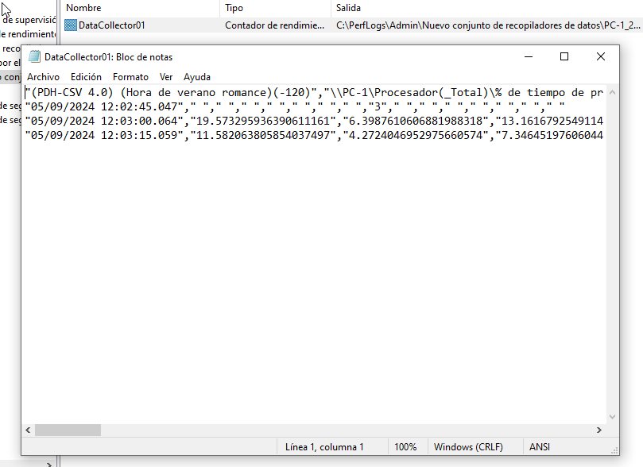

***4.-*** ¿Qué son los recopiladores de datos?. Define los tipos que existen y su uso en Windows Server. Utilice un conjunto de recopiladores de datos del tipo ***System Diagnostics*** para recoger información del sistema

***(2.- ptos)***

Los recopiladores de datos, son herramientas que recopilan información sobre el estado y el rendimiento del sistema, lo que puede ayudar a diagnosticar problemas, realizar análisis de rendimiento y realizar tareas de monitorización. Estas herramientas recopilan una variedad de datos, incluyendo información sobre el hardware, el software, la red y otros aspectos del sistema.

Tipos:

1. **System Diagnostics (Diagnóstico del sistema)**: Este tipo de recopilador de datos recoge información detallada sobre el sistema operativo, incluyendo datos sobre el hardware, el software, los eventos del sistema, los contadores de rendimiento, los registros de eventos, y más. Estos datos pueden ser útiles para diagnosticar problemas de rendimiento, detectar cuellos de botella y realizar análisis profundos del sistema.
2. **Performance Monitor (Monitor de rendimiento)**: Este tipo de recopilador de datos se centra específicamente en recopilar datos relacionados con el rendimiento del sistema, como el uso de la CPU, la memoria, el disco y la red. Permite supervisar en tiempo real y registrar datos a lo largo del tiempo para identificar tendencias y problemas de rendimiento.
3. **Event Tracing for Windows (ETW) (Seguimiento de eventos para Windows)**: Este tipo de recopilador de datos se utiliza para recopilar datos detallados sobre eventos del sistema y aplicaciones mediante el sistema de seguimiento de eventos de Windows. Se puede utilizar para diagnosticar problemas, depurar aplicaciones y realizar análisis de rendimiento.
4. **Data Collector Sets (Conjuntos de recopiladores de datos)**: Windows Server también proporciona una funcionalidad llamada Data Collector Sets, que permite crear conjuntos personalizados de recopiladores de datos para recopilar información específica del sistema de forma automatizada. Estos conjuntos pueden incluir recopiladores de datos de varios tipos para recoger una variedad de información.

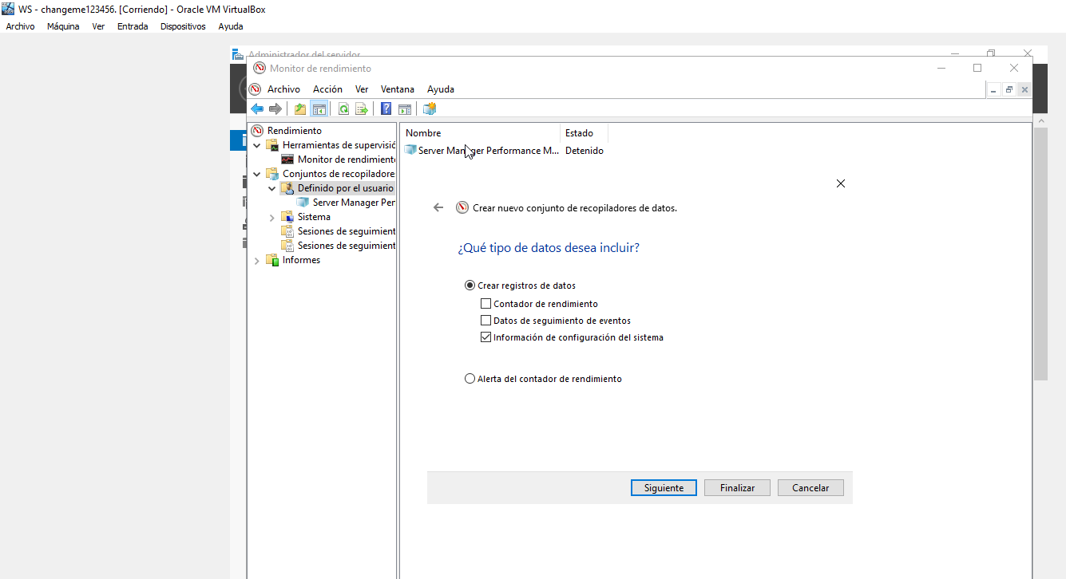

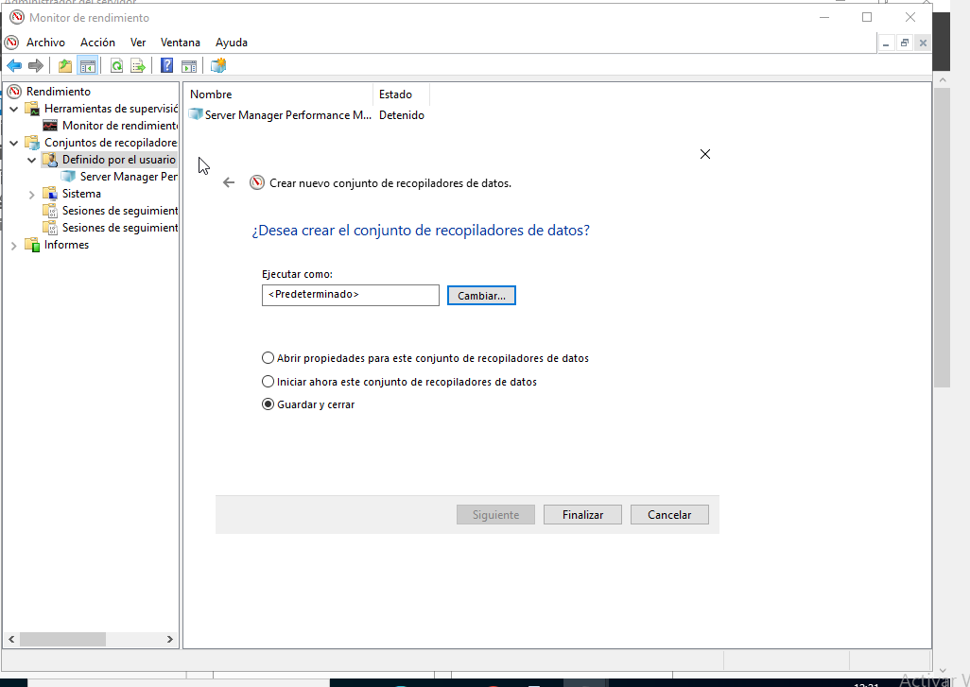

***5.-*** ¿Qué es el monitor de confiabilidad de Windows Server?. Poner un ejemplo de su uso ***(1.- ptos)***

El Monitor de Confiabilidad de Windows Server es una herramienta que registra eventos críticos y no críticos en el sistema, como fallos de hardware, aplicaciones bloqueadas, errores del sistema operativo, etc. Luego, genera un informe visual que muestra la estabilidad del sistema a lo largo del tiempo.

Ejemplo de uso: Supongamos que un administrador de sistemas nota que un servidor está experimentando problemas intermitentes de rendimiento. Utiliza el Monitor de Confiabilidad para revisar los eventos registrados y descubre que ciertos servicios se están bloqueando regularmente. Al profundizar en los detalles, identifica un patrón que coincide con un problema de red. Esto le permite diagnosticar y solucionar el problema más rápidamente.

***6.-*** ¿Qué es el comando Tracerpt ?. Poner un ejemplo de su uso

***(1.- ptos)***

El comando Tracerpt es una herramienta de línea de comandos en Windows que se utiliza para procesar y convertir archivos de seguimiento de eventos (ETL) en formatos legibles por humanos, como archivos de texto o archivos XML. Estos archivos de seguimiento de eventos pueden ser generados por herramientas de seguimiento de eventos como Event Tracing for Windows (ETW) o Performance Monitor.

Ejemplo de uso:

Supongamos que un administrador de sistemas necesita analizar un archivo de seguimiento de eventos generado por Performance Monitor para identificar patrones de rendimiento en un servidor. Utiliza el comando Tracerpt para convertir el archivo ETL en un formato legible, como un archivo de texto o XML, para poder examinar y analizar los datos con más detalle. Esto le permite identificar problemas de rendimiento, diagnosticar causas subyacentes y tomar medidas correctivas.

***7.-*** Indique que afirmación es falsa: ***(1.- pto)***

* 1. Un evento o suceso es un acontecimiento significativo del Sistema o de una aplicación que requiere una notificación al usuario
  2. Un suceso crítico (solo en Windows Server) se corresponde con un error del que no puede recuperarse automáticamente la aplicación o el componente que desencadenó el evento
  3. Una advertencia se corresponde con un evento que no es necesariamente importante, pero que indica la posibilidad de problemas en el futuro
  4. Una auditoria correcta indica que no se ha realizado correctamente el ejercicio de los derechos de un usuario

***8.-*** Indique que afirmación es falsa: ***(1.- pto)***

* 1. No es posible asociar reglas de programación a los conjuntos de recopiladores de datos
  2. Windows Server, incorpora varios conjuntos de recopiladores de datos que se pueden utilizar para analizar el sistema
  3. Se puede crear un conjunto de recopiladores de datos a partir de una plantilla o de forma manual
  4. Los conjuntos de recopiladores de datos crean un archivo de datos de registro sin procesar, además de archivos de informes opcionales